Verslag kijkwijzer beeldend

TENTOONSTELLING

LaChapelle

Good News for Modern Man

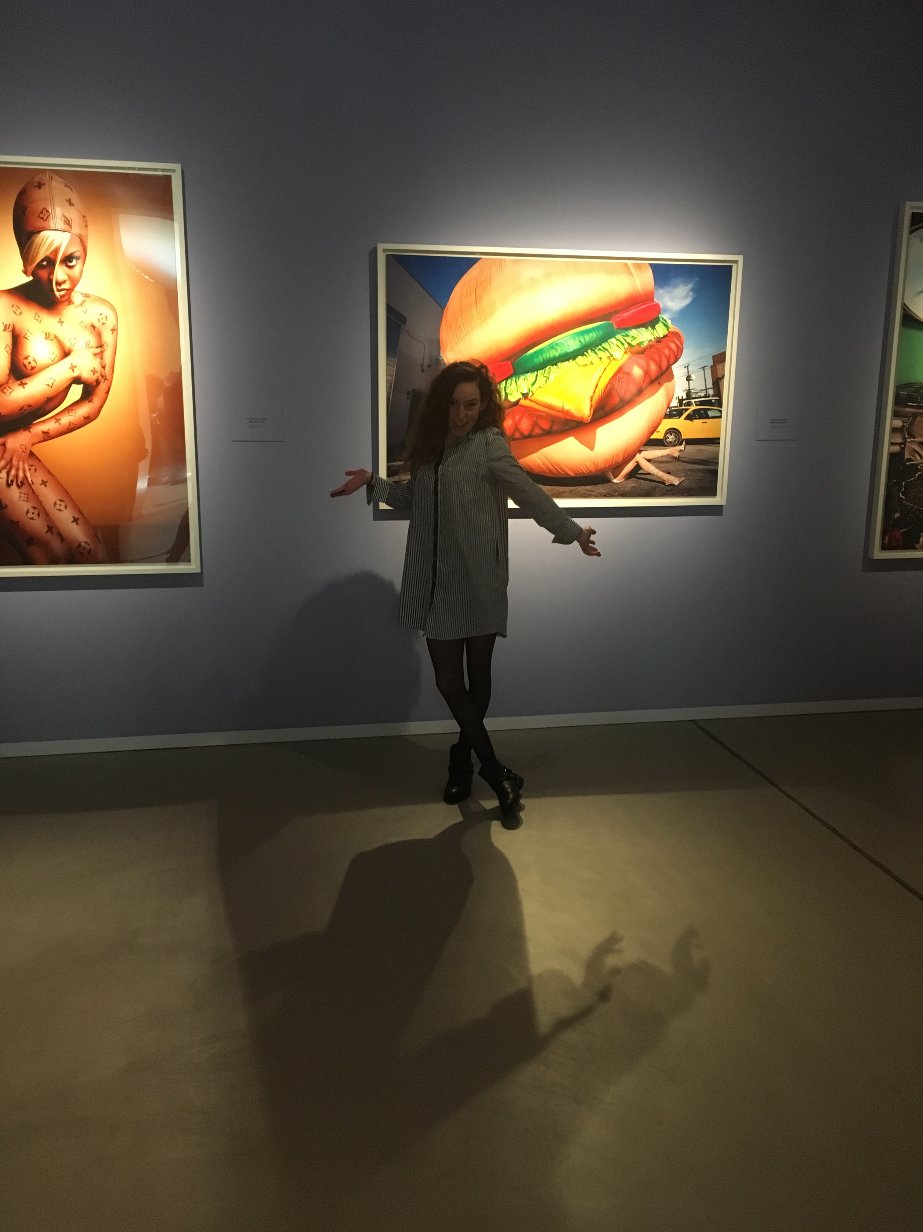

**Naam:** Kiri van der Linden van Sprankhuizen

**Klas:** MA5A

**Docent:** Ingeborg Abrahamse

**Vak:** Kunst algemeen

**Inlever datum:** 28 september

Inhoudsopgave

Inleiding blz. 3 en 4

Voorstelling blz. 5

Inhoud blz. 6

Vormgeving blz.

Materiaal/techniek blz.

Functie blz.

Recensie blz.

Inleiding

Locatie

Deze tentoonstelling vond plaats in het Groninger museum, en deze was voor voornamelijk jongeren. Echter hebben ze hier een aantal huisregels:

**Garderobe**

Ter bescherming van de kunstwerken mag u in het museum geen tassen of dragers voor kinderen op de rug dragen. U wordt verzocht alle rugdragers (van ieder formaat), paraplu’s, pakjes, tassen en handtassen groter dan 30 x 35 cm in de garderobe achter te laten. Koffers, vouwfietsen en andere reisbagage worden niet geaccepteerd. Rugdragers (ook draagdoeken op de rug) voor kinderen zijn niet toegestaan. U kunt uw kind op de buik dragen, of gebruikmaken van de buggies bij de garderobe.

**Camera’s**

Het maken van foto’s voor eigen gebruik is alleen toegestaan in de tentoonstellingsruimtes. Het gebruik van flitslicht, selfiesticks en statieven is niet toegestaan. Als het formaat van uw camera een gevaar oplevert voor de objecten of het bezoek van anderen belemmert, kan u gevraagd worden om uw camera op te bergen.

**Niet aanraken**

Het aanraken van kunstwerken in het Groninger Museum is niet toegestaan.

**Tekenen**

Het maken van tekeningen is in de tentoonstellingsruimtes toegestaan (met potlood, niet met inkt of verf) mits uw schetsblok niet groter is dan 22 x 28 cm. Het gebruik maken van een schildersezel is niet toegestaan.

**Gidsen**

Het is voor externe gidsen niet toegestaan om rondleidingen te geven in het Groninger Museum.

**Telefoon**

Andere bezoekers van het Groninger Museum stellen het op prijs als u uw telefoon voor het betreden van de tentoonstellingsruimtes uit zet.

**Eten en drinken**

Het meenemen van eten of drinken naar het museum is niet toegestaan. Consumpties zijn verkrijgbaar in het MendiniRestaurant, deze mogen niet mee worden genomen naar de tentoonstellingsruimtes.

**Verboden te roken**

Roken (inclusief e-sigaretten) is overal in het museum verboden.

**Huisdieren**

Het meebrengen van dieren in het museum is niet toegestaan, met uitzondering van de geleidehond.

Stijl/stroming

David LaChapelle is een fotograaf en regisseur en houdt zich voornamelijk bezig met fotografie voor mode en advertenties. Hij is bekend voor zijn surrealistische en vaak humoristische stijl. Dit is goed terug te zien in het werk dat ik nader bekijk “Death by Hamurger”. Dit is namelijk super surrealistisch en ik kon er ook zeker wel een beetje om lachen. Zo zie je bijvoorbeeld een reusachtige hamburger, dat kan natuurlijk in het echt nooit, maar hij heeft het voor elkaar gekregen. Ook zie je dat er nog vrouwen benen onder uitsteken, het is dus echt death by hamburger.

Tijdsbeeld

Deze kunstenaar komt uit deze tijd, het nu. Dit kun je terug zien in het werk aan bijvoorbeeld de hamburger, dat is typisch iets van deze tijd. Maar ook de gele sportwagen op de achtergrond is erg modern.

Voorstelling

Wat is er te zien

Op deze foto zijn verschillende dingen te zien, laten we heb er even bij pakken.

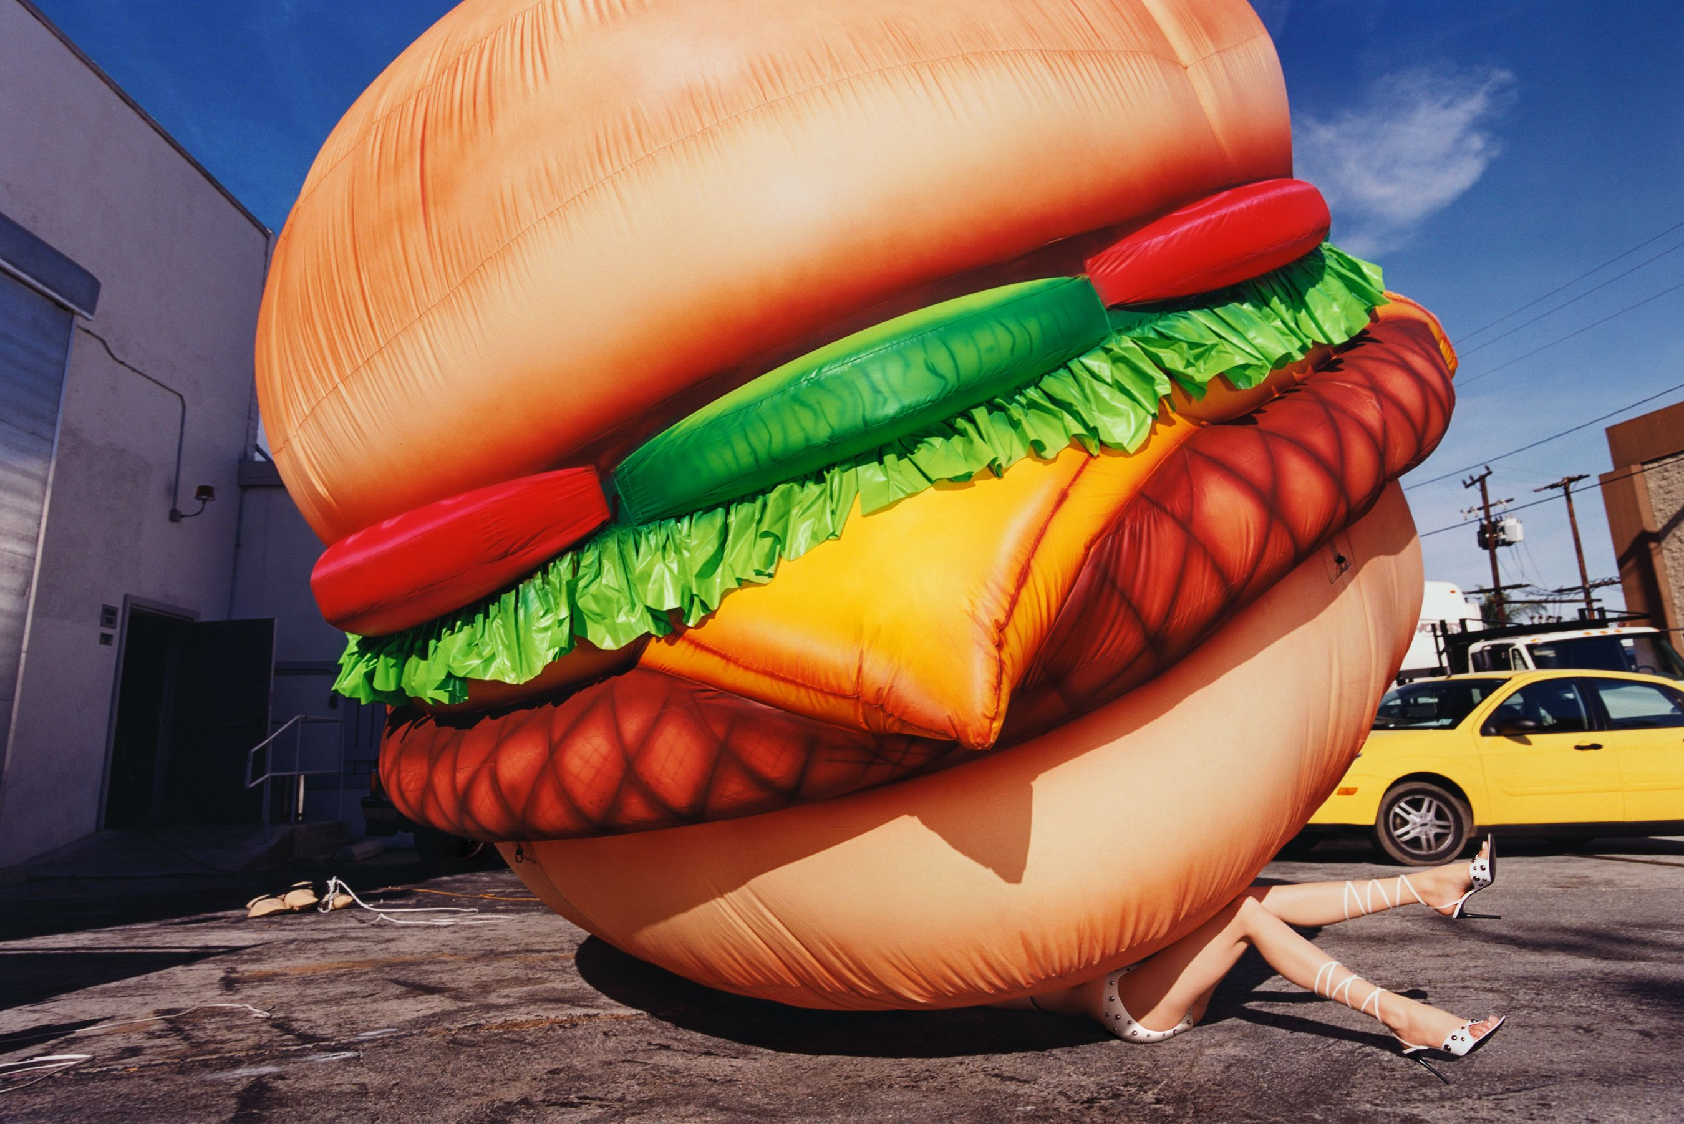

Op de voorgrond is een duidelijke hamburger te zien. Hij is erg groot ik denk dat het een soort opblaas hamburger is. In de hamburger zijn verschillende kleuren te zien onder andere groen en rood, dit zijn complementaire kleuren dus deze springen er extra uit ook is er geel te zijn en een bruine burger.

Onder de burger zie je een paar benen. Ik denk dat het vrouwen benen zijn omdat ze hakken aan hebben. Ook zijn de benen zo goed als bloot afgezien van een klein wit broekje.

Achter de hamburger zie je een gele sportwagen.

De lucht is erg helder blauw, wat weer een complementaire kleur is met het lichte bruin van het broodje.

Het lijkt er op alsof het zich afspeelt in een steegje achter een grote winkelketen, bij de achteringang van bijvoorbeeld de Albertheijn of zo, ondanks dat de foto natuurlijk niet in Nederland is gemaakt. Ik zie een asfalten ondergrond en een grijze muur.

Alle complementaire kleuren zorgen ervoor dat de hamburger er echt uitspringt.

Inhoud

Waar gaat het werk over

Zijn diepe gedachten zijn misschien verrassend, aangezien de fotografie van LaChapelle in het verleden door critici werd afgedaan als oppervlakkig en materialistisch. Heeft die hem geïrriteerd? "Dat gebeurde toen, een klein beetje - en soms meer dan een klein beetje - maar nu, terugkijkend, is het aan het veranderen en mensen zien vandaag dingen in het werk die ze vroeger niet waren. Met een kleine afstand kun je zie dat [de foto] ging over de keuzes die Amerika op dat moment maakte. Het was niet veroordelend, het was gedaan met humor en schoonheid. "

In werken als Death by Hamburger (2001) zou LaChapelle dit vrij letterlijk doen: een vrouw laten platdrukken door een extra groot stuk fastfood. Het is geen subtiele foto. En een deel van de kritiek is gebaseerd op het idee dat populariteit artistieke geloofwaardigheid aantast.

Vormgeving

Hoe wordt de voorstelling vormgegeven door middel van beeld

Vorm

Het kunstwerk is 2d er zitten zowel ronde en organische vormen in het kunstwerk als geometrische vormen. De foto is erg realistisch en daarom figuratief.

Ruimte

De hamburger vult een groot deel van de foto achter de hamburger is een auto te zien die word overlapt door de hamburger. Er is een kleurperspectief tussen de blauwe lucht en het lichtbruine broodje.

Licht

Het licht lijkt heel natuurlijk. Het komt van boven af, een beetje links, dat kun je zien aan de schaduw van de hamburger, deze is namelijk er klein en dicht bij de hamburger aan de rechter kant.

Kleur

Er zijn verschillende kleuren gebruikt zo zie je de primaire kleur blauw in de lucht, de primaire kleur rood in de tomaat die weer complementair is met de secondaire kleur groen als sla. Ook is er een soort van warm donker contrast met de koele lucht en het warme broodje.

Compositie

De hamburger staat een beetje diagonaal in het midden van het beeld. In de burger is een herhaling te zien van het patroon.

Materiaal/techniek

Waarmee word de voorstelling vorm gegeven

Het kunstwerk is gemaakt met een foto toestel, hierna is het werk ge edit op een computer. Tot slot is het kunstwerk ingelijst.

Functie

Met welk doel word het kunstwerk gebracht

Met een kleine afstand kun je zie dat de foto ging over de keuzes die Amerika op dat moment maakte.

Vooral voor mensen die van andere continenten komen zoals Europa en Azië, lijkt het e wel of alles in de Verenigde Staten groter is dan elders. De porties eten, de gebouwen, de winkels, de auto’s, alles moet groots en meeslepend zijn lijkt het wel. De Amerikanen denken in alles groot. Geldbedragen die daar over de tafel gaan daar knipperen wij Europeanen toch nog wel even voor met onze ogen. Amerika wordt niet voor niets het land van de onbegrensde mogelijkheden genoemd. Alles lijkt er te kunnen en te mogen.

David wou dan ook laten zien dat deze steeds groter wordende dingen ons op een gegeven moment de nek gaan kosten, letterlijk.

Maar wat hij maakte was niet veroordelend, het was gedaan met humor en schoonheid.

Recensie

Groot, groter grootst

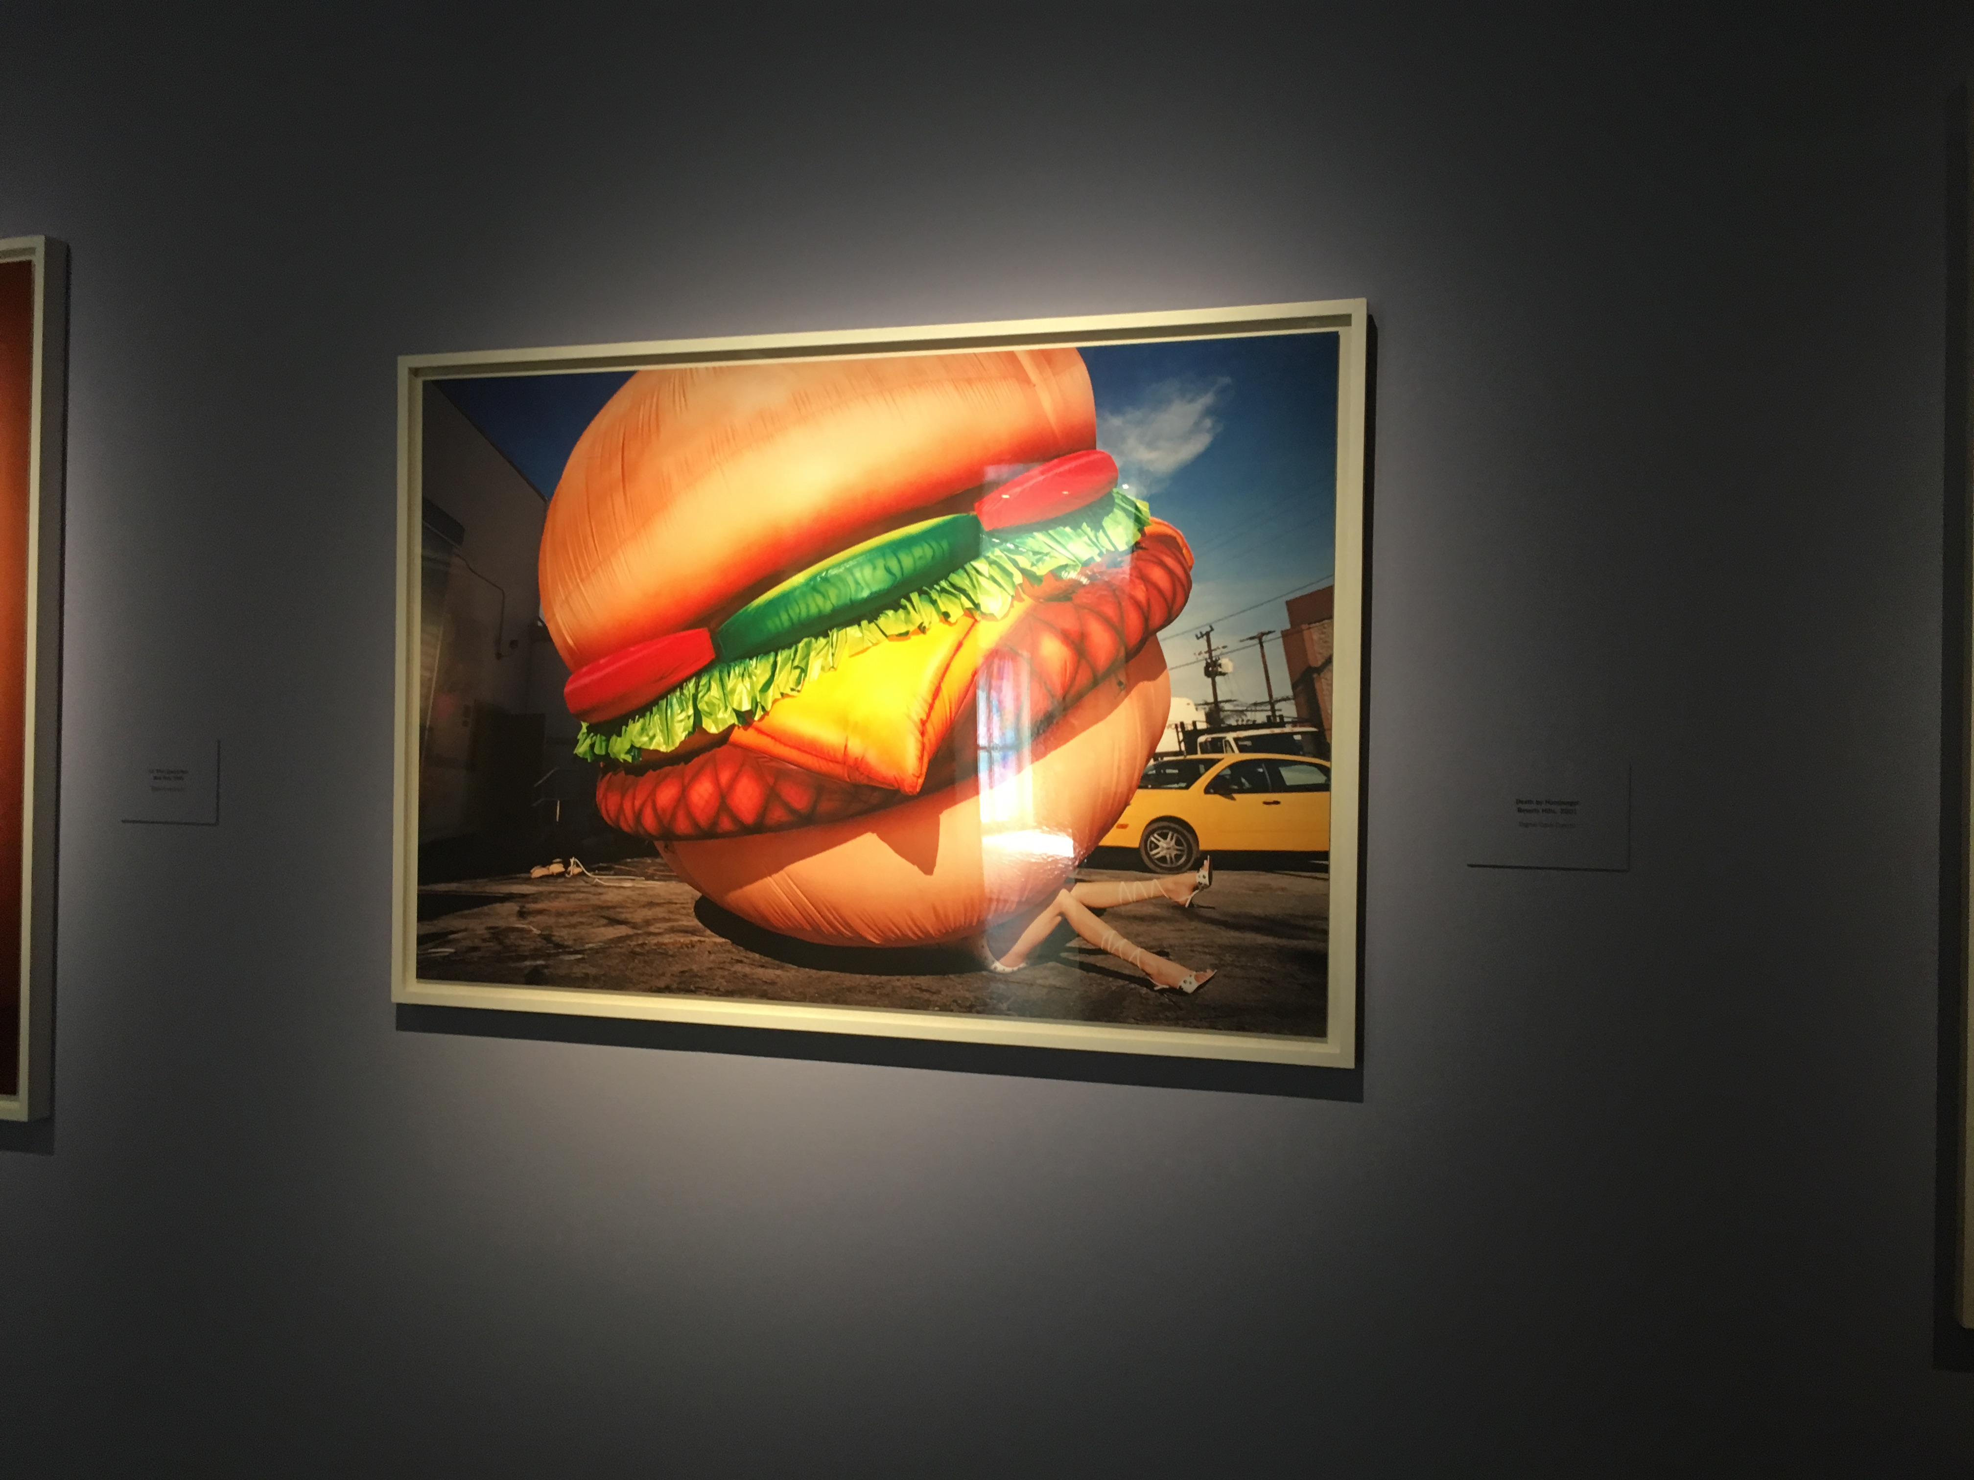

‘Death by hamburger’

dit is een werk van David Lachappelle hierin is een reusachtige hamburger te zien onder de hamburger steken vrouwen bene de lucht in, de vrouw word geplet. Hier mee wil de kunstenaar laten zien dat de in Amerika bekende zin ‘groot groter grootst’ niet altijd even goed is, soms wordt het letterlijk te groot en kost het ons de nek.

Ik heb dit kunstwerk uitgekozen omdat ik dit het werk was waar als eerste mijn oog op viel. In een ruimte vol met foto’s was deze de gene die mijn aandacht trok. Dit door de opvallend grote hamburger. Ik ben niet perse overtuigd door de kunstenaar, wel vind ik het erg terecht dat hij dit onderwerp wat meer aandacht geeft.

De inhoud van het kunstwerk sprak mij erg aan dit omdat ik natuurlijk dagelijks te maken heb met foto’s van Amerikaanse maltijden op mijn instagram. Hierdoor denk ik dan ook dat de inhoud goed geschikt is voor de doelgroep, jongeren.

Ik raad dan ook alle mensen van mij leeftijd aan om naar de tentoonstelling te gaan!